Кто главный в библиотеке? Странный вопрос – конечно же, читатель! У нас читают много и любимое место - библиотека. В библиотеках есть свой круг постоянных посетителей - читателей, которые приходят с удовольствием, и которые знают, что тут их ждут и всегда им рады.  
Они разные по возрасту, роду деятельности, увлечениям и интересам. Но есть то, что их объединяет – это любовь к книге и чтению, преданность нашим библиотекам.  
И 23 декабря 2016 года в празднично оформленном читальном зале сельской библиотеки № 17 прошел ежегодный бенефис «Лучший читатель года» — 2017. На торжественном мероприятии работники библиотек поблагодарили своих лучших читателей за многолетнее сотрудничество, активность, и преданность библиотекам. Лучших читателей Солодовникову Л.В, Булыга С.А., Сокур А.А., Уфимцеву Г.Ф., Майборода Г.И., Шабанову Г.А. и др. ведущие заведующая Стабровская Галина Викторовна и библиотекарь Цыбулина Тамара Евгеньевна поздравили всех с наступающим Новым годом и пожелали здоровья, счастья и мирного неба. Мероприятие «Бенефис читателя» прошло в теплой, по-домашнему уютной  и праздничной атмосфере. Гости участвовали в веселых конкурсах и забавных розыгрышах Слух радовали песни, а душу  — добрые, по настоящему мудрые слова о пользе чтения и слова поздравлений от читателей в адрес библиотеки.

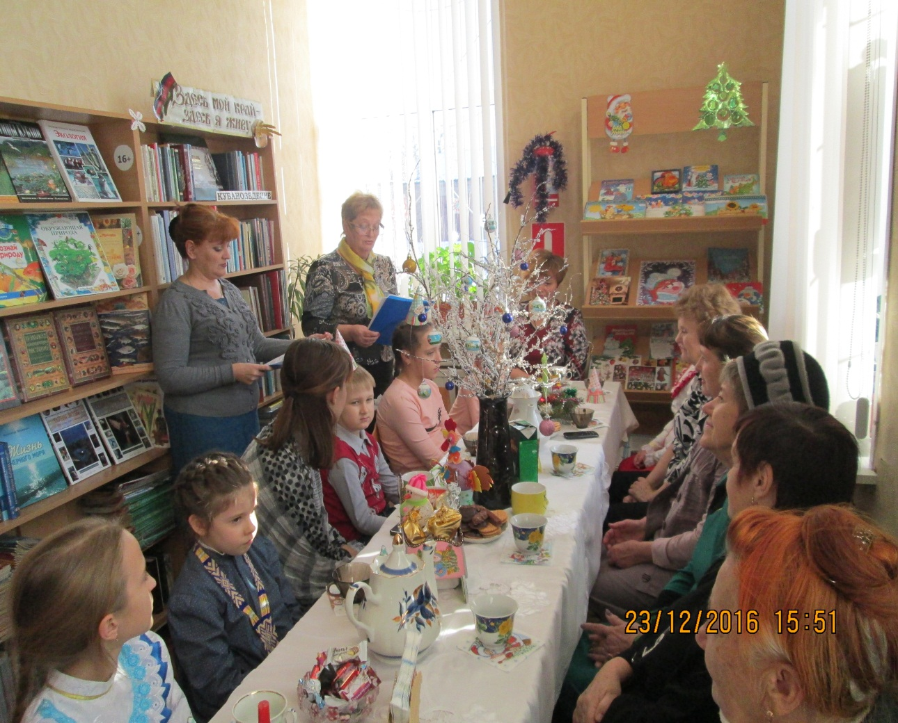

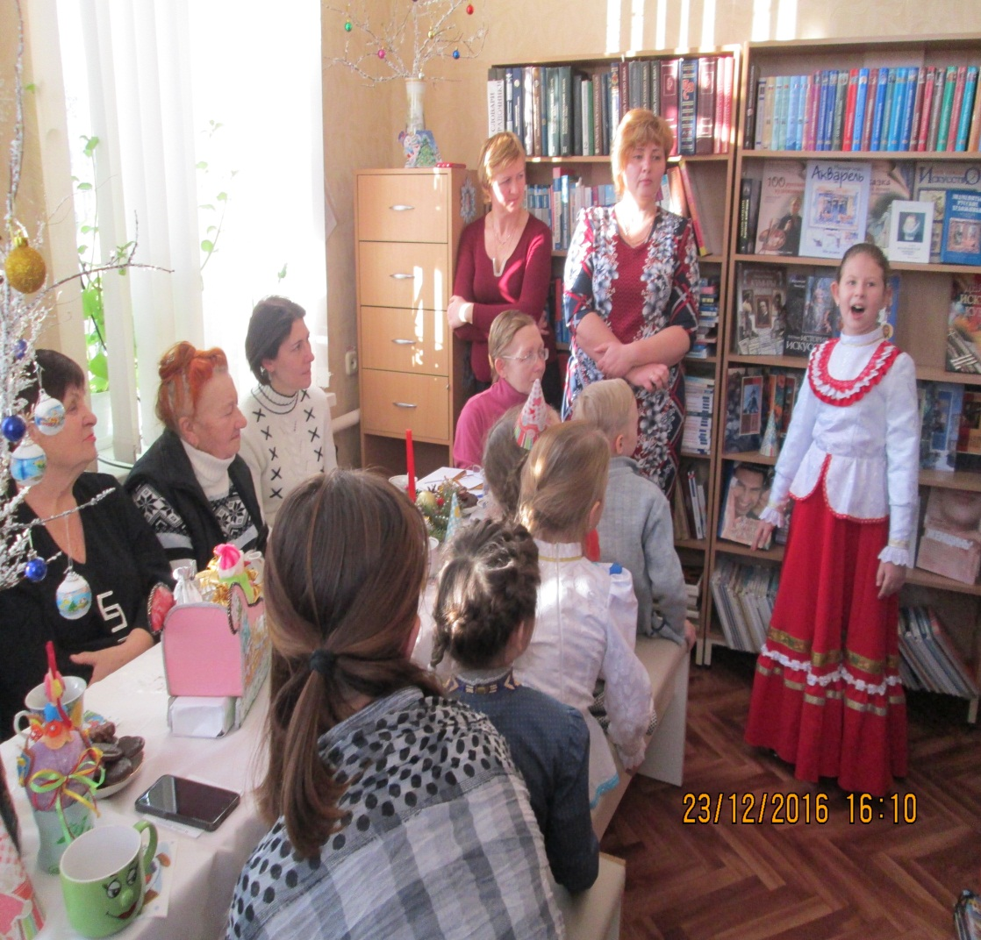

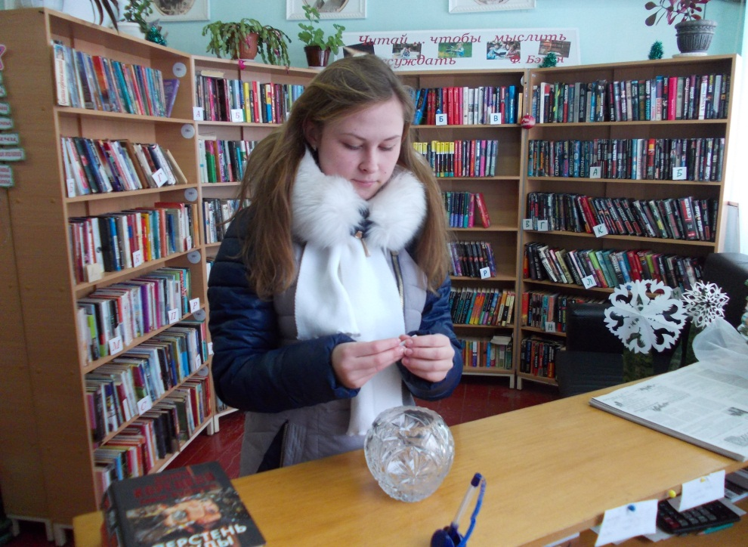В центральной сельской библиотеке прошла ежегодная беспроигрышная литературная лотерея «Здравствуй, здравствуй, Новый год!». Читатели отвечали на вопросы литературной викторины и получали призы и подарки. Вопросы были посвящены Году кино, новогодним кинолентам.

